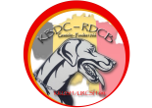
VZW Koninklijke Belgische Dobermann Club - ASBL Royal Dobermann Club Belge KKUSH 602 URCSH www.dobermannclub.be

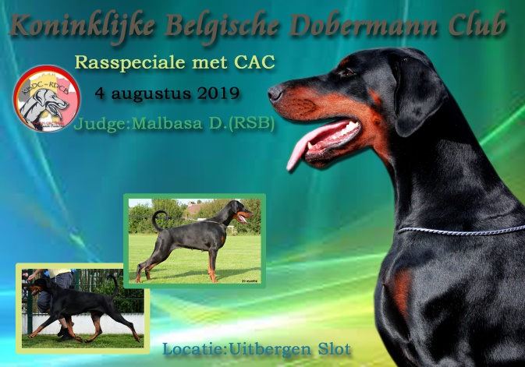
RASSPECIALE / SPECIALE DE RACE met/avec CAC

BBQ

ZONDAG 04/ 08/2019 DIMANCHE
Op het terrein van kringgroep/au terrain du cercle
“DENDER &SCHELDE”
‘T SLOT - 9290 UITBERGEN
Beste Leden , Liefhebbers

Indien U wil deelnemen aan de BBQ voorzien op de dag van onze Rasspeciale met CAC dan kan U zich inschrijven via dit formulier dat U best per E-mail of per Post kan opsturen naar de schatbewaarder .

E-mail : Schatbewaarder : Mevr Vanessa . Ronsse . financekbdc.rdcb@gmail.com

Let op : Je inschrijving is pas definitief na betaling via de KBDC - bankrekening

Belfius - BE 75 7755 9696 0451 - BIC – GKCCBEBB
Schatbewaarder Mevr V. Ronsse –Rue la Caveé 8 b - 7750 Mont de l’ Enclus ( Amougies )

Vanaf 12.30 h kan U dan genieten van deze naar goede gewoonte heerlijke BBQ

Kostprijs : Volwassenen : 3 Stukken vlees en groentenbuffet : € 15 / pers.
Kinderen : 1 stukken vlees en groentenbuffet : € 7.5 / kind

**************************************************************
Inschrijvingsstrook :
Inschrijven ten laatste voor 21 Juli 2019

Naam en Voornaam ……………………………………………………………………………..

Neemt deel aan de BBQ en reserveert voor :

Aantal …………..volwassenen x 15 euro / pers = …………………………..

Aantal ……….. kinderen x 7.5 euro / kind = ………………………………..

Totaal te betalen ………………………………………….

Wij hopen U massaal te mogen verwelkomen , wij wensen U alvast heel veel succes
Wij danken U voor Uw deelname
KBDC Bestuur
PS : Gelieve niet te reserveren per fax of per telefoon aub , met dank

